Муниципальное казенное общеобразовательное учреждение
« Пилигская средняя общеобразовательная школа»

Табасаран чIалнаан 10-пи классариз чIаларин гьяфтайиз тялукь вуйи дарс-виктиорина
« Дагъустан литературайиз сейир».
Гьязур гъапIур табасаран чIалнан ва литературайин мялимар Абдуризаков С.А.
Серенжем гъабхурайир: табасаран чIалнан ва литературайин мялим Абдуризаков С.А
19.02.2017 й.
Серенжемдин жюре: ккудушу темйир къайдайиз хпан ва гележегдиъ ишлетмиш апIбан( улхбаъ ва бикIбаъ) серенжем.
Серенжем гъабхбан саягъ: аькьвлин тамаши.
Метлебар ва меселйир:
- урхурайидарин дагъустан литературайиан айи аьгъювалар ккатIарццуб, сатIи апIуб ва дерин апIуб;
- фикирназ гъадабгъуб, кьимат тувуз удукьуб, фикир, ухшарвалар агуб артмиш апIуб;
- тербияламиш апIуб коллективвалин гьиссар, дагъустан литературайихьна ккунивал ва гьюрмат.
Урхурайидарин гьяракатвалин саягъ: дестейин.
Серенжемдин гъябгъювал

КIули гъабхурайир: Гьамусдин хайир ибшри, баяр-шубар! Гъи ухьу тамаши апIидихьа ва ихь дагъустан литературайиан учвуз айи аягъювалар ахтармиш апIидихьа.Таниш хьухьа!?( Дестйирин мялумат тувувал).
Варидариз хъуркьувалар ккун апIурза!

1.Конкурс « Арашвувал»: иштиракчйири жюрбежюр темйирин суалариз дюз жавабар тувуб.
- Фольклориъ тарихдин гьядисайикан, халкьдин игитрикан ктибтурайи эсериз кIуру…(кьиса)
- Халкьдин мелзнан эсерарик кахьру:махъвар,шиърар, халкьдин мяълийир, кьисйир, дургъунагъар, абйирин гафар ва мисалар, нагълар, ишлар.
- Прозайин эсерарикан варитIан аьхю эсер ву?(роман)
- Драмайин эсерар ву?( сягьнайиин дивбан бадали цIиб вахнаъ гъябгъюрайи эсер)
- Шиир, поэма, ода, элегия,эпиграмма, баллада- мурар литературайин эсерарин фуну род ву?(лирика)
- XX аьсрин I пайнан дагъустан литературайин шаирар ва писателар ву…(кудухуб)
- Швнубпи йисан гъабхьну Дагъустан писателарин I съезд? (июнь 1934)
- 1900-пи йисариз дагъустан машгьур шаирар ву: 1 табасаранарин …( Кьалухъ Мирза), 2 лезгйирин… (Етим Эмин), 3 даргйирин …( Уьмран Батирай), 4 лакарин…( Йирчи Еъазакъ), аварарин…( Кахабросо Мягьмуд);
- « XX аьсрин Гомер» ву… ( Сталь Сулейман);
- Драмайин эсерар ву…( Драма, комедия, трагедия)
- Ухьуз айи литературайин варитIан кюгьне вуйи эсурар ву …( эпиграфияйин келимйир-X-XI аьср-накьварик, яракьарик, гъванарик( булагъдин, мистан)…
- 1917-пи йисаз табасаран шаирар ва ашкьвар ву…(Кьалухъ Мирза, Сарухандин Навруз, Гъвандиккарин Жигер, Халгъарин Мурадяли, Даттил Уруж, Зюрдгъярин Гьяжисяид);
- Художествойин чIалнан суратназ хпан гъавриъ ахъру алатар ву…( Эпитет Метонимия Синекдоха Сравнение Олицетворение Гипербола Литота Аллегория Оксюморон Перифраз)
- Прозайин эсерарик кахьру…( рома, повесть, ихтилат, очерк,новелла, притча…)
- Дагъустан литература ву…(Дагъустан халкьарин яратмишар сабишв'инди)

2. Конкурс « Мурар фужар ву?»
Иштиракчйири, портретариз дилигну, дурар фужар вуш ва наан ва фила гъахьнуш карточкйириинди улупуру Йирчи Къазакъ 1830- 1879 Етим Эмин1838-1889 Кахабросо Мягьмуд 1873-1919
Кьалухъ Мирза1697-1741 Уьмран Батирай1817-1902 Гьямзат Цадаса1877-1951 СтIал Сулейман 1869-1937
3. Конкурс « Йиз сабпи ихтилат» темайиз тялукь вуйи ихтилат кадабгъуб ( Серенжемдин темайиз).

4. Конкурс « Наши ич эсерар? »
Иштиракчйири авторарин портретарик эсерар кайи карочкйир карсру:
- Кьалухъ Мирза Надир шагьдиз жаваб, Кегьер, Дарифри
- Йирчи Къазакъ Жара вахтар, , Бахт,Жилир фицир духьну ккун
- Етим Эмин Дустариз , Гьарай эллер, Бахтсузвал
- Уьмран Батирай УдучIвиш уву хул'ан, Ярквраъ гьарартIан гизаф, Мюгьюббатдикан
- Кахабросо Мягьуд Казармайиан кагъаз, …Дидиз увузси апIураза гьюрмат…Йикьрар чIур апIуб,
- СтIал Сулейман Бахтавар йигъар аьгъдайхьуз,Ихь кьувват, маллйир, Кавха
- Гьямзат Цадаса Филна зимз, Ашханайикан шиърар,Дада, риш ва севдигар

5.Конкурс « Учу кадагъай!»
дуниъ дикIнайи шубуб ччвур фунуб эсериан вуш иштиракчйири улупуб:
- Айна ( Гь.Цадасайин « Марччлихъникан кьиса)
- Патина
- Аьли
- Сурхай ( кьиса « Надир шахдихъди дяви»)
- Надир
- Муртузяли
- Аьгьмад (кьиса «Парту Патима»)
- Тугъай
- ПатIима
- Мягьямад
- Аьли
- Сакинат ( А. Гъафуровдин « Дагълу солдат» поэма)
- Сулейман
- Саид
- Султан ( С. Сулеймандин « Жвувкан ихтилат» автобиографияйин ихтилат)
6.Конкурс «Эсерин фунуб жанр ву?»
- « Гъван-бай»________________________________________
- « Хандиз жаваб»_____________________________________
- «Мариям»__________________________________________
- « Жвувкан ихтилат»__________________________________
- «Гафну гаф хур, дажди-гъагъ»__________________________
- « Аслан ва нежбер»___________________________________
- « Хил алдабгъ», « Айгъази»____________________________

7.Конкус «Фунуб эсериз тялукь ву гьаму шикил?»
- 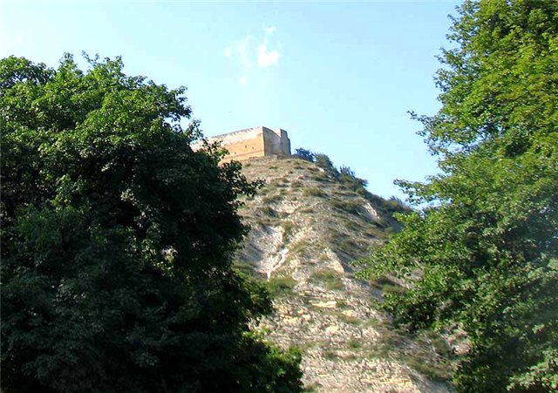
- 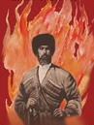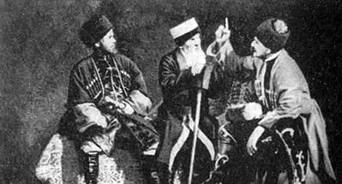

- 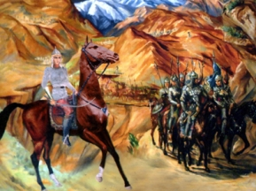

8.Конкурс « Учу- эпиграфар вуча.Учу фуну эсериан ву?»
1. ГучIбях. шад махьан, машгьур
Игит пуч гъахьну пну.
Чан тюфенгна чан гапур
Чахъди гъухундар дугъу.( Р. Гьямзатов). ( А. Абу-Бакар- «Дарги шубар»)
2.
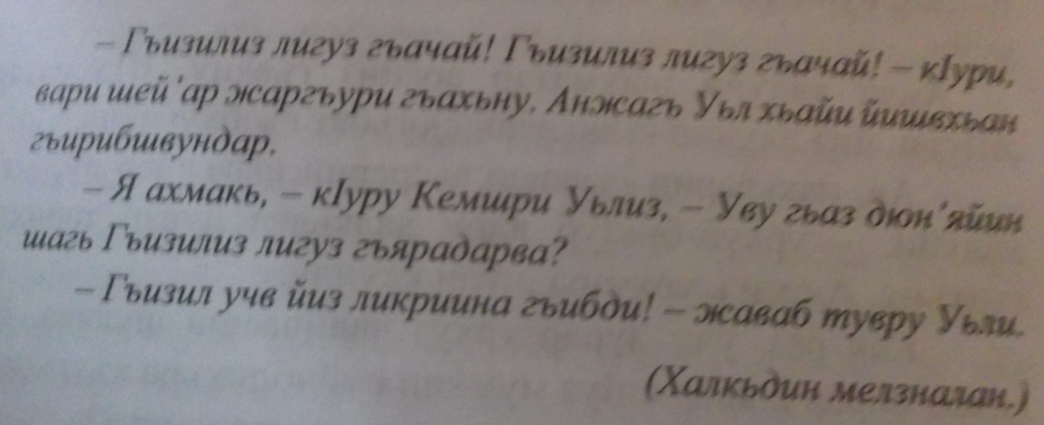
( Гьюсейн Гьюсейнов « Гъизил»)
9. Конкурс « Шли ужуди шиир урхуруш»
Дестйирин башчйирин талит-Кахабросо Мягьудан « Мариям» поэмайиан доскайихь шиир ктибтуру .

10. Конкурс « Гъярмядягъиш»-гъирагъдихъ хъайидариз.
Меселйириъ гафар чпин йишвариъ дивуб:
- Аьхю кIулиз лаваш бала, чIилли фуниз гафар бала( аьхю гафар кIулиз бала, чIилли лаваш фуниз бала)
- Рябгъру никк хюндикк даршул(рябгъру хюндикк никк даршул)
- Душман машназ лигуру, дуст-ликариз(дуст машназ лигуру, душман-ликариз)
- Фу ктубчIвуру, хутIлиъ гьадму гъубзиш ( хутIлиъ фу гъубзиш, гьадму ктубчIвуру)
- Лик завуъ ади гъягърурин, кIул гъвандихъ йивур (кIул завуъ ади гъягърурин, лик гъвандихъ йивур)
11.Конкурс « Адугъай дугъай, дубгъуз даршлуб!»
Иштиракчйирин дестйири чиб-чпихъ дургъунагъар хъирчуб.

12. Аьхир
Магьа ккудубкIну серенжем.
Аьхирра хуз вахт улубкьну.
Улихь вуж вуш аьгъю апIуб!
Жюрийи баллар гьисаб дапIну,

Гъалибвалин кьимат ву ихь-
« Хьубар» сабпи йишв гъадабгъдариз!
Хъа кьюбпи йишван сагьибар-
Ишри дураризра « Юкьбар».

